Отчёт по практической работе: резервное копирование и контроль целостности
Новоселова Алёна 218 группа 12.11
- До изменения хэши совпадают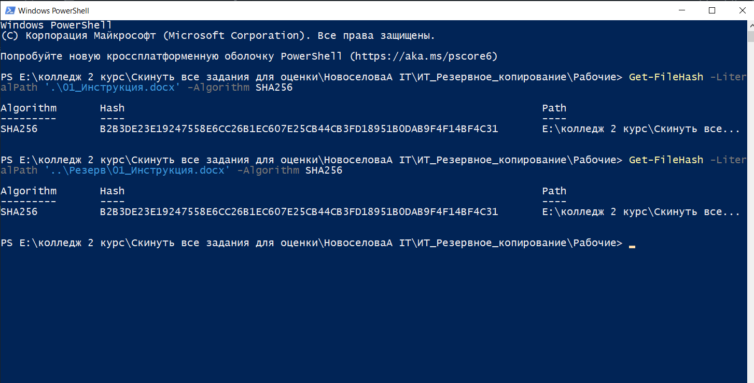
- После изменений хэши не совпадают
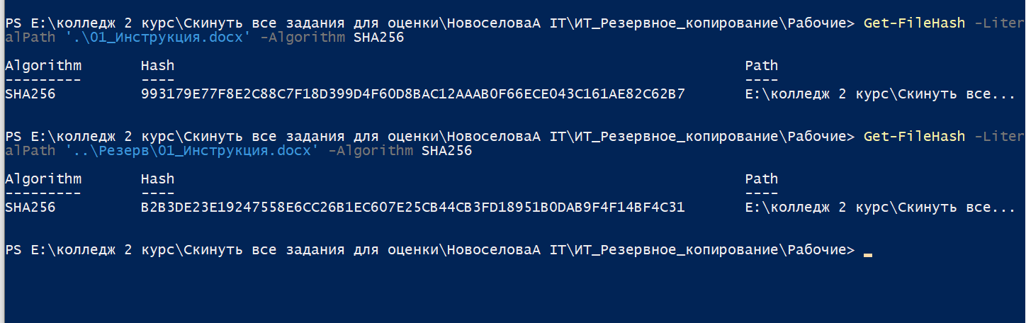
- Удалось восстановить исходную строку «Версия 1.0»

Контрольные вопросы:
1. Почему пароль на Word-документ не заменяет резервное копирование?
Пароль защищает только от несанкционированного просмотра (конфиденциальность), но никак не спасает файл от потери или повреждения (доступность).
2. Что доказывают совпадающие SHA-256 у оригинала и копии?
Совпадение контрольных сумм SHA-256 доказывает полную побитовую идентичность и целостность обоих файлов.
3. Почему копия на том же физическом диске не является надёжной защитой от всех рисков?
При выходе из строя самого носителя вы потеряете одновременно и оригинал, и его резервную копию.
4. Можно ли по одному значению SHA-256 восстановить текст документа? Почему?
Нет, восстановить исходный текст по значению SHA-256 невозможно.

Кейс
Правильный вариант: Б.
Сохранение текущей версии позволяет не потерять свежие правки коллеги на случай, если они понадобятся позже, а восстановление из папки «Резерв» с последующей проверкой вернёт исходный рабочий документ без риска окончательной утраты данных.

